**CETIN – Technické řešení vnitřních rozvodů**

Ing. Martin Sudík, senior specialista síťové infrastruktury CETIN a,s.

**Technické řešení vnitřních rozvodů**

Zatím není jasné, co bude výstupem pracovní skupiny zabývající se revizí ČSN 34 2300. Dá se ale předpokládat, že bude reflektovat „best practices“ operátorů a provozovatelů sítí, projektantů a zhotovitelů a dodavatelů technologie na tuzemském trhu. Základní popis budování vnitřních rozvodů lze nalézt na profesis.ckait.cz v Technické pomůcce TP 1.25 (Vnitřní rozvody elektronických komunikací v bytových domech) nebo TP 1.25.1 (Vnitřní optické rozvody v bytových domech). Pravděpodobně se bude jednat o řešení popsaná níže, která se však mohou v některých detailech lišit.

**Dedikované kabely**

Pro vybudování vnitřních optických rozvodů jsou ideální jednovláknové (single-mode) odolné kabely pro vnitřní rozvody. Vlákno v kabelu by mělo splňovat požadavky podle mezinárodního standardu ITU-T G.657.B3 – jde o vlákno s nejmenší citlivostí na ohyby. Při poloměru ohybu 5 mm je útlum způsobený ohybem pouze 0,15 dB. Jako alternativu je možné použít vlákno ITU-T G.657.A2. V žádném případě ale není možné používat vícevláknové (multi-mode) kabely. Pro připojení jednotlivých bytů je třeba instalovat kabely do chrániček (husí krk, trubička, lišta apod.), aby nedošlo k prasknutí vlákna uvnitř kabelu. Ve stoupačce lze kabely zatahovat ve svazcích; v jednotlivých patrech se pak budou vydělovat jako standardní kabeláž cat. 5. Každý byt pak bude připojen samostatným kabelem.

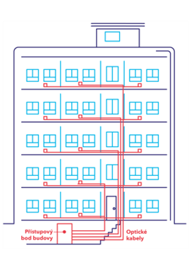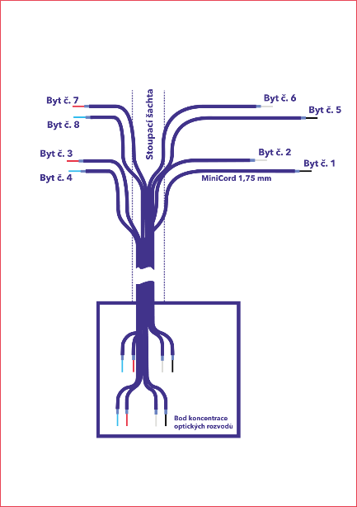

**Patrové rozvaděče**

Nevýhodou předchozího řešení je veliký počet kabelů ve stoupačce, které zejména ve spodní části budovy zabírají poměrně dost místa. Celková délka kabelů také rychle narůstá   
s přibývajícím počtem bytů v domě. Řešením může být vícevláknový kabel s vytažitelnými elementy (riser kabel), který by procházel celou stoupačkou přes patrové rozvaděče až do posledního patra. V rozvaděčích by se z kabelu vyváděl patřičný počet vláken na patro. Od patrového rozvaděče je dále možné použít odolné kabely jako v předchozím řešení. V patrových rozvaděčích je možné vlákna z riseru přímo navařit na vlákna z kabelů do bytů nebo použít konektory.

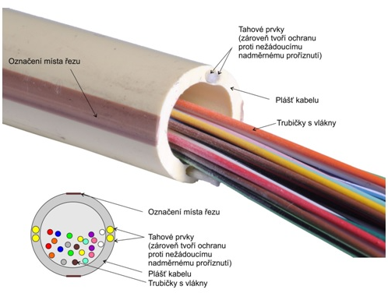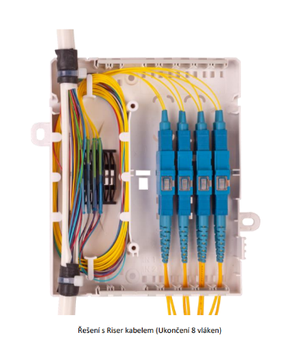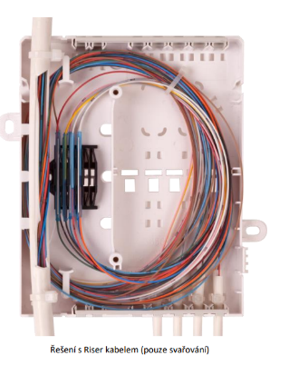

**Přístupový bod budovy**

Přístupový bod budovy je fyzický bod, jehož prostřednictvím je více operátorům současně umožněno připojení k fyzické infrastruktuře uvnitř budovy. Pozice přístupového bodu v budově není definována – má být zvolena dle možností (např. přízemí, půda, operátorská místnost apod.). Přístupový bod budovy se může nacházet i mimo budovu. Nicméně vzhledem k tomu, že všechny kabelové trasy, které budou vstupovat do budovy, budou vstupovat zemí, je vhodné situovat přístupový bod budovy v suterénu nebo přízemí. Pokud se kabelové vstupy nenacházejí přímo v přístupovém bodě budovy, je nutné vybudovat kabelové trasy mezi kabelovým vstupem a přístupovým bodem budovy. Např. v podobě roštů nebo žlabů. Dále je vhodné připravit chráničku/chráničky o průměru minimálně 110 mm mezi kabelovým vstupem a hranou pozemku pro snadnější instalaci optické sítě na pozemku přilehlém k budově. Zakončení kabelů vnitřních rozvodů v přístupovém bodě budovy je nejlepší provést ve stojanovém rozvaděči ODF (Optical Distribution Frame) do 19″ racku na konektorech SC/APC nebo LC/APC (zelené), případně v nástěnném multioperátorském boxu MODB (Multi Operator Distribution Box). Konektory by měly odpovídat třídě útlumu Grade B nebo Grade C dle IEC 14763-3. Výhodou obou řešení je příprava předávacího rozhraní mezi vnitřními rozvody a operátory. Operátor se tak v případě potřeby jednoduše propojí na příslušné vlákno zákazníka pomocí patchcordu. Instalace vnitřních rozvodů by v každém případě měla být prováděna odbornou firmou, aby se minimalizovalo riziko vzniku chyb ještě během stavby, které se většinou projeví, až když je na opravu pozdě nebo je zbytečně nákladná, tj. až po objednávce služeb elektronických komunikací.

**Infrastruktura uvnitř bytů**

V této oblasti GIA nepřináší žádné změny, ale pro koncového uživatele je to také důležitá část sítě. Ta neslouží jen pro přenos internetového signálu, ale také například k inteligentnímu ovládání spotřebičů, k automatickému systému řízení domu (větrání, vytápění, FVE apod.), využívá se pro alarm, kamerový systém, protipožární čidla a mnoho dalších zařízení. Pro datové rozvody uvnitř domu nebo bytu je nejlepší použít UTP kabely cat. 5E nebo 6. Nutností je udržovat potřebné odstupy kabelů; datové kabely musejí vést alespoň 30 cm od vedení 230 V. Vyplatí se projektovat datové rozvody tak, aby zůstaly i volné kabely „do rezervy“, které lze v případě potřeby využít a zasáhnout do sítě bez bourání a jiných stavebních úprav. Ideální je vést kabely v kabelové chráničce nebo šachtě, která prochází celým domem nebo bytem a je přístupná na několika místech. Kabely je vhodné zakončit v centrálním bodě v datové místnosti, kde je umístěn rack velikosti minimálně 4U nebo slaboproudá rozvodnice o velikosti alespoň 3 řady s dostupným napájením minimálně 2× 230 V, a zakončit je zásuvkou. UTP kabely se pak zakončí konektory na patchpanelu. Strukturovaná kabeláž poskytuje nejkvalitnější pevné připojení. Pokud není kabeláž k dispozici, představuje alternativu i bezdrátové připojení. Pro bezdrátové připojení je nutné zajistit také kvalitní Wi-Fi pokrytí, ideálně ve verzi Wi-Fi 6, tj. podle normy IEEE 802.11ax, která je více odolná proti rušení a zajišťuje vyšší rychlost připojení i u většího počtu koncových zařízení v bytě nebo domě současně (TV, tablety, mobilní telefony atd.). Uživatelsky nejjednodušším řešením je tzv. Wi-Fi mesh technologie, tedy síť centrálně řízených routerů, které na sebe navzájem „vidí“. Mobilní zařízení se pak mohou připojit k jakémukoliv z routerů a komunikovat v celé síti. Mesh si sám upravuje, jak předávat data mezi jednotlivými body sítě.

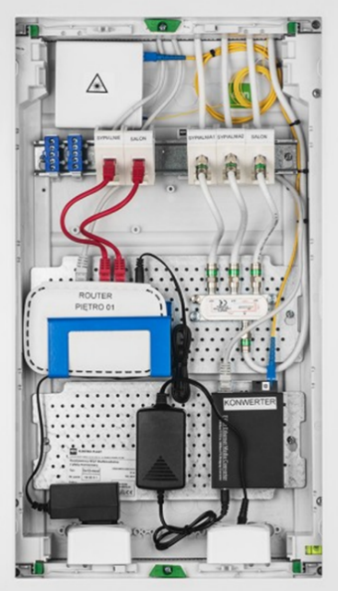

O CETINU

CETIN provozuje a vlastní největší telekomunikační síť pokrývající celé území České republiky, prostřednictvím pevných a mobilních technologií pokrývá 99,6 % populace. Jeho síť zajišťuje kritickou informační infrastrukturu a díky špičkovým odborníkům a moderním technologiím stanovuje nejvyšší standardy kybernetické bezpečnosti. CETIN přivádí do českých domácností nejvyspělejší optickou síť, staví 5G infrastrukturu a díky profesionálům v oboru má možnost nabízet spolehlivé a bezpečné velkoobchodní telekomunikační služby.

, Obrázek, Obrázek